Nama :-Hanifan Nurul Haq 6706184096

-M.Faishal Hasbi 6706184091

Kelas :D3IF-42-02

Computer security

contoh sederhana memblock dan menerima packet dengan ufw

* pertama-tama nyalakan terlebih dahulu ufw dengan mengetikan perintah ‘sudo ufw enable’

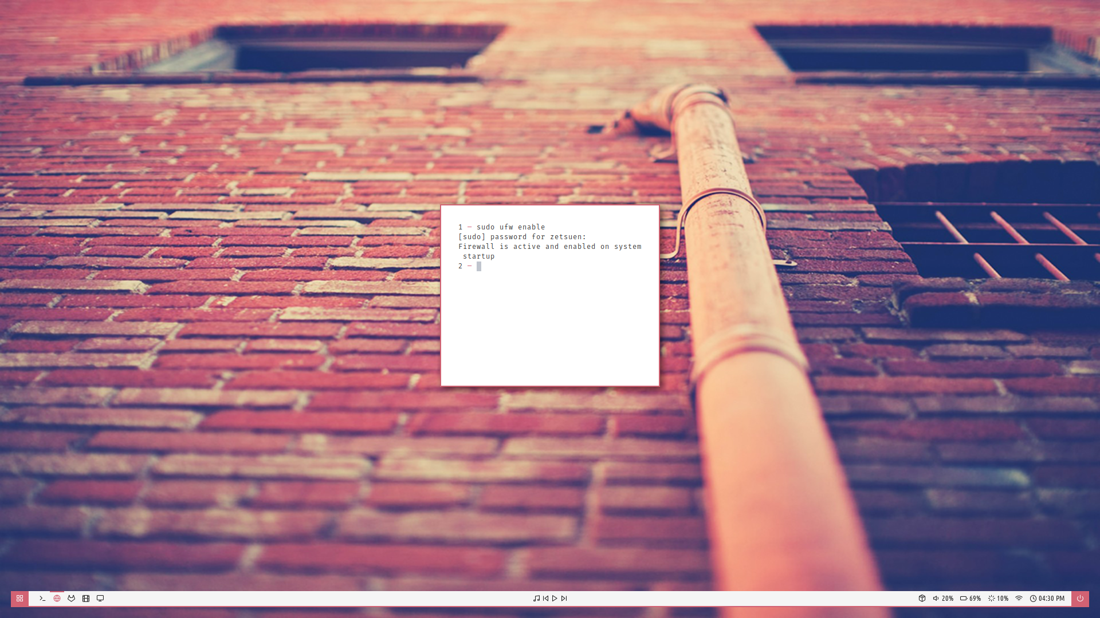

* 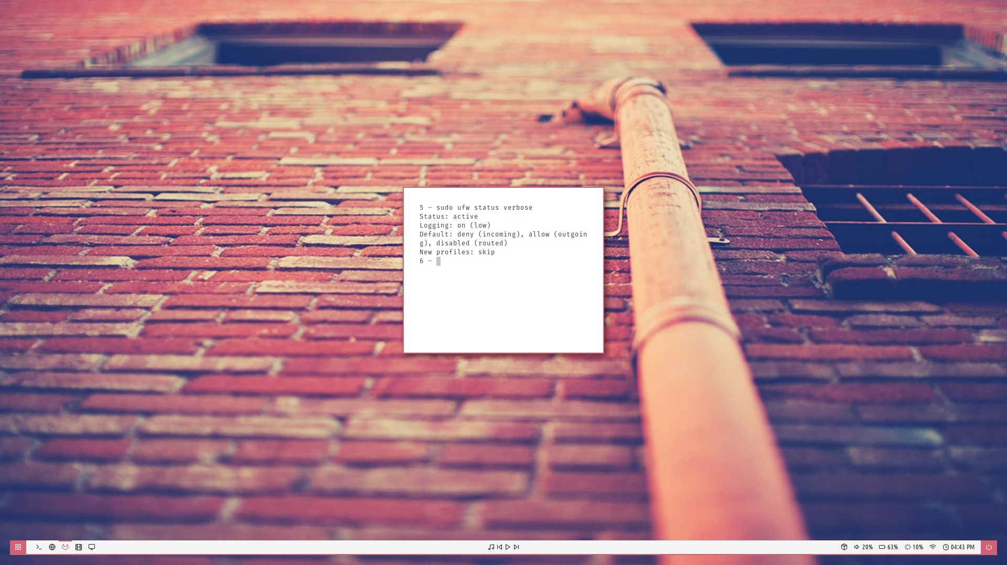Kemudian untuk mengecek apakah ufw sudah berjalan atau belum gunakan perintah ‘sudo ufw status verbose’
* kemudian untuk mengizinkan tcp dan udp yang masuk dengan menggunakan perintah ‘sudo ufw allow <port>/<optional: protocol>’. Pada contoh ini saya akan mengizinkan packet dari port 80 dengan menggunakan perintah ‘sudo ufw allow 80’.

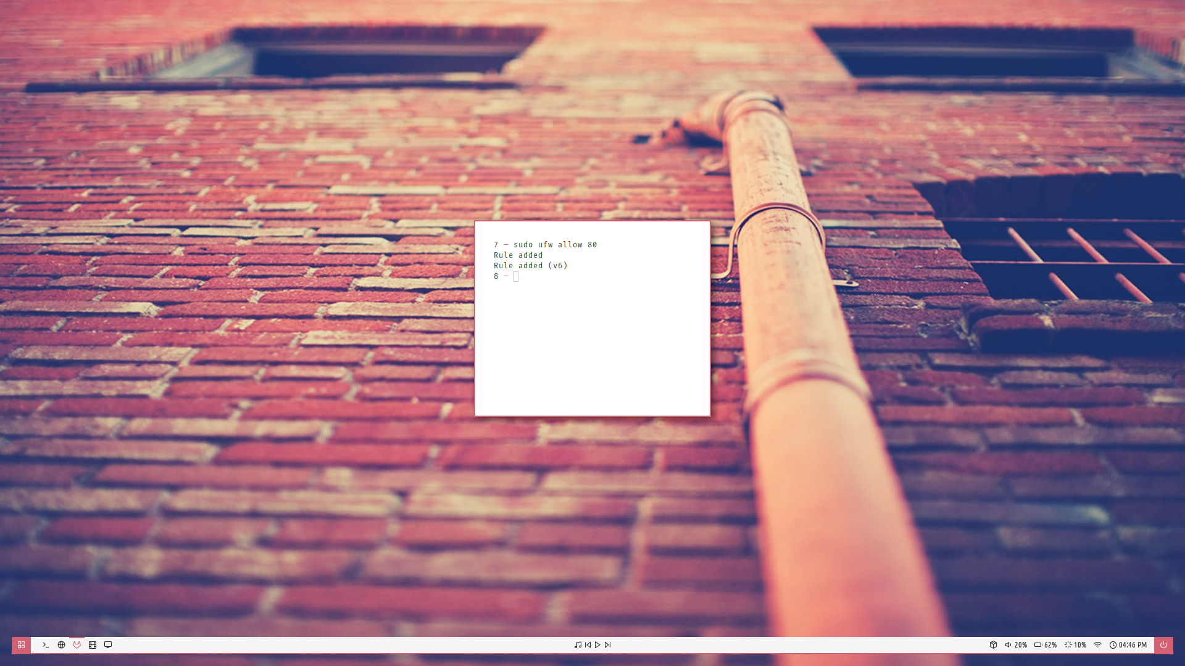

* lalu untuk menolak packet masuk dari port yang kita inginkan bisa menggunakan perintah ‘sudo ufw deny <port>/<optional: protocol>’

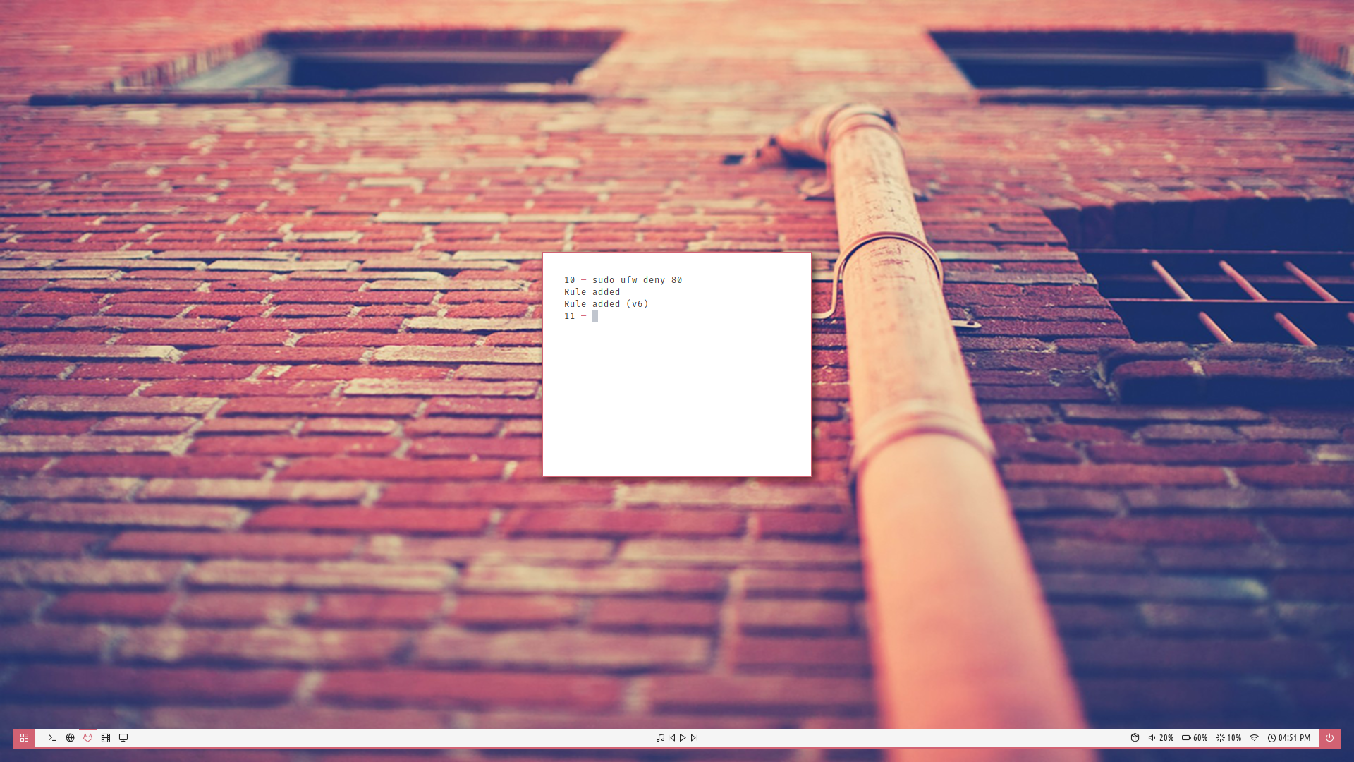

* terakhir untuk menghapus rule yang telah kita buat tadi dengan menggunakan perintah ‘sudo ufw delete <allow/deny> <port>/<optional: protocol’.

